# 泸州公安局房屋出租、调查系统建设方案

## 建设背景

为认真贯彻公安部提出的推进基础工作信息化等“四项建设”内容，切实加强信息化条件下的公安基层基础工作，落实“以房管人”、“以业控人”手段，扭转当前全省公安基层基础工作薄弱状况，省厅党委作出了一项打基础、利长远、推进我省公安科学发展的重大战略部署，在全省公安机关部署开展“一标三实”基础信息采集及流动人口申报登记工作，并牵头出台了《四川省流动人口信息登记办法》，截止目前，全市已建立起涵盖“标准地址、实有房屋、实有人口、实有单位及从业人员”千万条信息的动态、鲜活的基础信息数据库，实现对人口的动态化、轨迹化管理，促进对人口管理的创新发展和转型升级。但是我们应该清醒地看到，重点地区、重点部位，重点群体实有人口采集比例还很小，流动人口漏采情况还比较突出，出租房屋管理还不到位。为积极策应当前复杂严峻的反恐防暴形势，最大限度挤压违法犯罪空间，防止出租房屋成为不法分子藏身的落脚点，结合“一标三实”信息采集维护及流动人口申报登记工作，按照封市长指示，今年在全市开展流动人口及出租房屋专项清理工作，出台了工作方案和考核方案。

## 建设目标

为了确保出租房信息正确、出租房的安全隐患，方便公安干警确认信息来源而设计系统。

## 系统架构

### 3.1系统架构

系统采用C/S，B/S混合模式搭建，B/S 与 C/S 混合软件体系结构是一种典型的异构体系结构。

B/S 软件体系结构，即 Browser/Server (浏览器/服务器)结构，是随着 Internet 技术的兴起，对 C/S 体系结构的一种变化或者改进的结构。在 B/S 体系结构下，用户界面完全通过WWW 浏览器实现，一部分事务逻辑在前端实现，但是主要事务逻辑在服务器端实现。

B/S 体系结构主要是利用不断成熟的 WWW 浏览器技术，结合浏览器的多种脚本语言，用通用浏览器就实现了原来需要复杂的专用软件才能实现的强大功能，并节约了开发成本，是一种全新的软件体系结构。 基于 B/S 体系结构的软件，系统安装、修改和维护全在服务器端解决。用户在使用系统时，仅仅需要一个浏览器就可运行全部的模块，真正达到了"零客户端"的功能，很容 易在运行时自动升级。B/S 体系结构还提供了异种机、异种网、异种应用服务的联机、联网、统一服务的最现实的开放性基础。

C/S体系结构主要利用C端对PC机的高应用性而提高了性能。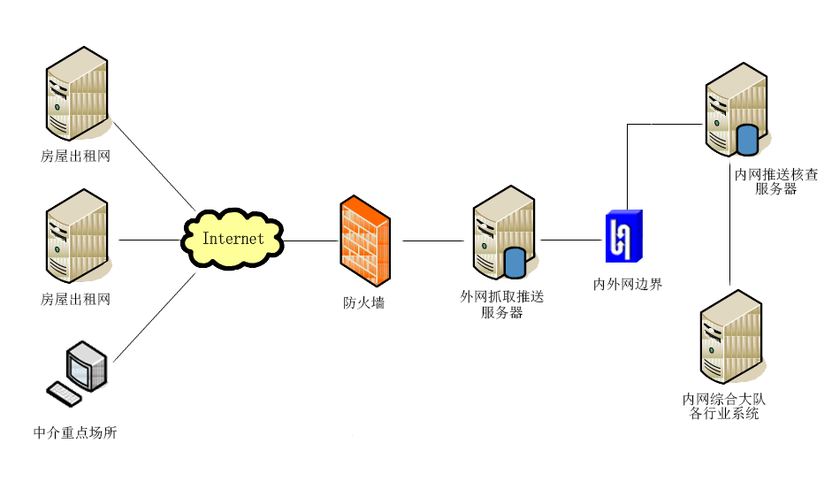

### 3.2系统流程图

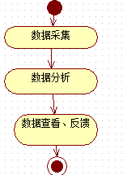

## 系统功能设计

|  |  |
| --- | --- |
| 数据采集子系统 | 主动抓取 |
| 用户录入 |
| API请求 |
| 数据分析子系统 | 分析过滤数据源 |
| 后台管理子系统 | 用户管理 |
| 组织机构管理 |
| 角色管理 |
| 采集系统管理 |
| 分析过滤系统管理 |
| 房屋信息回馈管理 |
| 平台信息API |

### 4.1 数据采集子系统

#### 4.1.1主动抓取

对网络上的房屋出租信息定时进行主动抓取，并存入数据源仓库。

#### 4.1.2用户录入

中介等用户登录系统对房屋出租系统进行录入，直接存入过滤后的数据库。

#### 4.1.3API请求

对集中性管理房屋出租平台提供的API获取房屋信息，直接存入过滤后的数据库。

### 4.2数据分析子系统

#### 4.2.1 分析过滤数据源

对数据源仓库的数据进行过来，根据电话、地址等信息进行多次过滤，存入过滤后的数据库。

### 4.3后台管理子系统

##### 4.3.1用户管理

用户主要为公安干警及网络管理员等，对用户信息管理。

##### 4.3.2组织机构管理

管理公安局所属机构，用树形图呈现。

##### 4.3.3角色管理

对使用该系统的用户设置不同的访问权限，每个角色都有特定的功能。

##### 4.3.4采集系统管理

对采集系统的进度查看，停止查看，采集时间，采集来源网站等进行管理。

##### 4.3.5分析过滤系统管理

对分析过滤系统的条件进行管理。

##### 4.3.6房屋信息回馈管理

根据房租出租信息，公安干警对房屋进行实地查证后，反馈给系统用作记录。

##### 4.3.7平台信息API

把公安干警实地查证后反馈给系统的数据进行保存，并通过API推送到各个派出所。